新北市政府公務出國或赴大陸地區報告格式
1031024

103年度新要求
  - 電子檔格式
    - 採word（*.doc）檔案。
    - 為避免報告內容因相片檔案過大，致影響上傳速度，相片解析度以低解析度處理為原則。
    - 請記得在封面蓋學校大印，並勿裝訂任何封面或釘書針，僅以長尾夾夾住即可。
  - 編輯格式
    - 紙張：以A4白紙為原則，並採直式橫書及雙面列印。
    - 字體：除另有規定外，中文以標楷體12號字，英文以Times New Roman12號字為原則；行距1.5倍行高，對齊。第一行縮排2字元。
    - 邊界：全文之邊界距離上、下留邊2.75公分；左、右留邊2.5公分。
    - 頁碼：除「封面」、「目次」不編碼外，均應於每頁下緣中央編制頁碼。
    - 空格與標點符號：中文標點符號應為全型，前後不空格；英文或數字應用半型的英文標點符號。
    - 目次：目次標題請勿自行更動，有以下11項，如下第5頁所示。
    - 段落：段落選項中的段落間距，把文件格線被設定時貼齊格線打勾
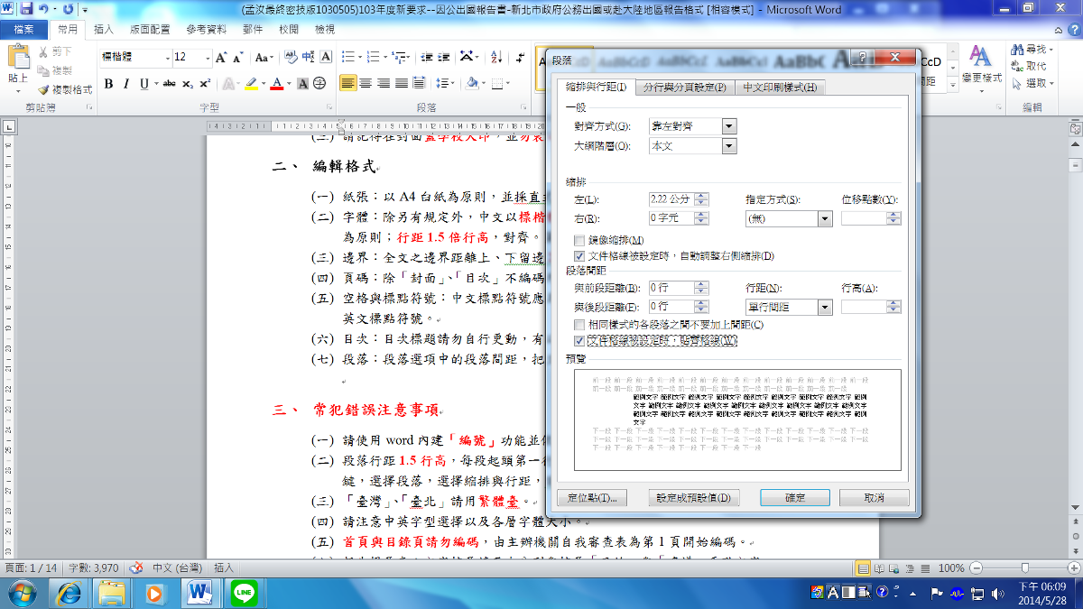
  - 常犯錯誤注意事項
    - 請使用word內建「編號」功能並依規定選擇縮排，勿自己打一、二、三。
    - 段落行距1.5行高，每段起頭第一行縮排2字元，請勿以空白鍵取代。(滑鼠按右鍵，選擇段落，選擇縮排與行距，請於縮排中調整)
    - 「臺灣」、「臺北」請用繁體臺。
    - 請注意中英字型選擇以及各層字體大小。
    - 首頁與目錄頁請勿編碼，由主辦機關自我審查表為第1頁開始編碼。
    - 報告提要表：內容摘要請至少分列與摘要「目的」與「建議」重點內容。
    - 出國人員名單，學校人員官職等請「空白」，勿填「無」。
    - 「來函主旨」、「出國報告書封面」以及「出國報告書各表格」中計畫名稱請注意務必一致。

  - 文件結構
    - 封面：如下所示
類別：○○（註1）
地區：○○（註2）
（標楷體20號加粗，靠左對齊）

○○○○○○○○○○○○○○（註3）
報告
（標楷體26號加粗，置中對齊）

（主辦機關印信）
虛線為建議蓋章位置
正式版本請記得刪除

主辦機關：○○○○○○（註4）
上級機關：○○○○○○（註5）
（標楷體20號，置中對齊）
註1：類別包括「考察」、「進修」、「研究」、「實習」及「其他」。
註2：臺灣地區以外中華民國領土請註明「大陸地區」、「香港」、「澳門」；國外地區請註明國名。出訪兩個地區或國家時，請分別註明，以全形頓號分開，例如：美國、加拿大。
註3：請註明出國及赴大陸地區計畫名稱。(須和本局核定公文計畫名稱一致)
註4：請註明機關全稱。
註5：二級機關、學校請註明所屬上級機關，一級機關、區公所本行刪除。

    - 目次：如下所示
目次（置中，標楷體16號加粗）
（以下文字置左，標楷體16號）
主辦機關自我審核表...................................1
上級機關自我審核表...................................2
新北市政府研考會審核表...............................3
新北市立○○國民中學公務出國人員名單.................4
新北市○○區○○國民小學赴日本行程表.................5
報告提要表...........................................6
- 目的.........................................7
- 過程.........................................8
- 心得.........................................12
- 建議.........................................17
附錄.................................................20
(頁碼靠左對齊)

註1.機關要全銜
註2.在此目次的標題要和後面的頁面標題完全一樣

主辦機關自我審核表(16號字，粗體)
計畫名稱：(需同於封面名稱)(12號字，粗體)
主  辦  機  關  審  核  意  見 | - 是否依限繳交報告（返國後兩個月內） █是 □否  - 報告繳交次數：第 1 次  - 編輯格式是否正確  █紙張 █字體 █邊界 █頁碼 █空格及標點符號 █封面  - 內容形式及論述是否完整  █目的 █過程 █心得 █建議  - 是否依「政府機關（構）人員從事兩岸交流活動注意事項」繳交報告  █不適用（非赴香港及澳門以外之大陸地區）  □已依限繳交報告至中央目的事業主管機關及行政院大陸委員會（返國後一個月內）
承辦人： 審核： 機關首長：

右邊請勿超出框限

上級機關自我審核表
計畫名稱：(需同於封面名稱)
上  級  機  關  審  核  意  見 | - 是否依限繳交報告（返國後兩個月內） □是 □否  - 報告繳交次數：第 次  - 編輯格式是否正確  □紙張 □字體 □邊界 □頁碼 □空格及標點符號 □封面  - 內容形式及論述是否完整  □目的 □過程 □心得 □建議  - 是否依「政府機關（構）人員從事兩岸交流活動注意事項」繳交報告  □不適用（非赴香港及澳門以外之大陸地區）  □已依限繳交報告至中央目的事業主管機關及行政院大陸委員會（返國後一個月內）
承辦人： 審核： 機關首長：

右邊請勿超出框限

說明：出國或赴大陸地區計畫主辦機關為本府一級機關或區公所時，不需填寫「上級機關自我審核表」。
新北市政府研考會審核表
計畫名稱：(需同於封面名稱)
新  北  市  政  府  研  考  會  審  核  意  見 | - 是否依限繳交報告（返國後兩個月內） □是 □否  報告繳交日期： 年 月 日  - 編輯格式是否正確  □紙張 □字體 □邊界 □頁碼 □空格及標點符號 □封面  - 內容形式及論述是否完整  □目的 □過程 □心得 □建議  - 是否依「政府機關（構）人員從事兩岸交流活動注意事項」繳交報告  □不適用（非赴香港及澳門以外之大陸地區）  □已依限繳交報告至中央目的事業主管機關及行政院大陸委員會（返國後一個月內）  - 其他綜合意見：
承辦人： 審核： 機關首長：

右邊請勿超出框限

(國小版)新北市○○區○○國民小學公務出國人員名單
(國高中版)新北市立○○國民中學公務出國人員名單
（原則上請放公假出訪人員名單即可，不用含學生家長，但需要放學生名單）
姓名 | 服務機關  (14號字，粗體) | 單位名稱 | 職稱 | 官職等
○○○ | 新北市○○國小  (14號字，細體) | 校長室 | 校長
○○○ | 新北市立○○國中  (14號字，細體) | 教務處 | 學務主任
○○○ | 新北市立○○高中  (14號字，細體) | 301班 | 學生
註:
1.學生心得需出國人數1/2以上，如為20名出國學生，需有11名學生撰寫，每人3~5行
2.學校行政人員(主任、組長)須出國人數1/2以上寫心得，每人半頁
3.標題要機關全銜

新北市○○區○○國民小學赴○○(國名及地區)行程表
日期 | 國家 | 地 點 | 行程任務 | 備註
98/5/4 | 日本 | 東京千葉市 | 1.參訪○○○學校  (一定要寫去參訪哪間學校，寫出校名)  2.體驗○○○文化
98/5/5 | 日本 | 東京 | 參訪○○○○○○
14號字，細體
備註：
1.「行程任務」欄應配合此次公務出國或赴大陸地區目的排定各行程，並依各定點之特性作工作任務之執行，不得檢附旅遊行程表，亦不得更動上述標頭。
2.請註明年(中華民國)、月、日
3.標題要機關全銜

報告提要表
計畫名稱：（需同於封面名稱）12號字，細體 |  | 頁 數 | 00頁(註1)  附件：□是█否
主辦機關：
聯絡人： 電話： 分機 行動:
類別：□1.考察 □2.進修 □3.研究 □4.實習 █5.其他(請註明)國際交流參訪(註2)
地點：（含國家及城市）
期間： 年 月 日 至 年 月 日
年度出國計畫：█是，計畫名稱：（需同於封面名稱）________________________________
□否
原預算金額  （以新台幣計） | □ 1.主辦機關經費 年度 元。  █ 2.其他機關經費(機關名稱：新北市政府教育局)103年度 元。  □ 3.國內團體經費(團體名稱： ) 年度 元。  □ 4.外國政府或團體經費(國家或團體名稱： ) 年度 元。  □ 5.國際團體(團體名稱： ) 元。  □6.自費
實際支用金額  （以新台幣計） | □ 1.主辦機關經費 年度 元。  █ 2.其他機關經費(機關名稱：新北市政府教育局)103年度 元。  □ 3.國內團體經費(團體名稱： ) 年度 元。  □ 4.外國政府或團體經費(國家或團體名稱： ) 年度 元。  □ 5.國際團體(團體名稱： ) 元。  □ 6.自費
內容摘要: （應包括目的及建議，並以300至500字為宜）
ㄧ、目的(至少三項，與後面大標相同，並簡略說明)

二、建議(至少三項，與後面大標相同，並簡略說明)(註3)

註
1.請依貴校出國報告最後一頁之編碼為頁碼，編頁碼首頁和目次不編入
2.請註明「國際交流參訪」即可
3.建議應該具體可行且至少三項，本局將針對貴校提出之建議，年底後追蹤貴校是否達成上次建議事項之改進，若未改進，將停止該校出國計畫。
4.附件為”否”，照片不算附件
5.內容摘要需300-500字

第一章(18號)
第一節(16號)
壹、(14號)
一、(12號)
（一）(12號)
1.
(1)

說明如下：
  - 第一章：置中對齊，標題18號字，粗體，1.5倍行高。
  - 第一節：置中對齊，標題16號字，粗體，1.5倍行高。
  - 壹、：靠左對齊，標題14號字，1.5倍行高。
  - 一、：靠左對齊，左邊縮排0.49公分， 12號字。
  - （一）：靠左對齊，左邊縮排1.27公分， 12號字。
  - 1.：靠左對齊，左邊縮排2.2公分，12號字。
  - (1)：靠左對齊，左邊縮排2.5公分，12號字。
1.請注意縮排，勿以空白鍵調整。
2.正式書寫本文不需使用方框
3.請注意縮排，如不會使用請上網搜尋如何設定縮排，如果覺得太麻煩，建議學校不要使用到需要縮排的格式，否則請依規定格式撰寫
一、：靠左對齊，左邊縮排0.49公分， 12號字。
（一）：靠左對齊，左邊縮排1.27公分， 12號字。
1.：靠左對齊，左邊縮排2.2公分，12號字。
(1)：靠左對齊，左邊縮排2.5公分，12號字。

- 目的(18號)
- 緣起(16號)
- 計畫目的(16號)
同上面報告提要表，然後大標題下面要有說明
- 過程(18號)
- 心得(18號)
- 建議(18號)
同上面報告提要表，然後大標題下面要有說明
1.除心得可以以個人立場書寫外，其餘需要以學校的角度和立場書寫，以一個客觀者的身分書寫，避免參雜負面的情緒或字眼，盡量以中正客觀的方式表達，因為這個出國報告是代表學校出去，不是個人遊記，亦要符合出國目標與目的，如果太像個人遊記類，以後會考慮不予補助，另外也會公開在網路上供全球瀏覽，所以必須要謹慎嚴格。

2.過程部分要隨文寫明是圖幾，然後我會去檢查後面圖片說明和你過程的文章是否一致，而且請依文章的順序編號圖片，不要一下圖13一下又跳回圖2

3.建議的部分要具體可行的建議，也是要學校立場書寫，而且要具體的建議，此建議是學校針對這次旅行覺得有什麼可以改進之空間，例如
(1)學生日語能力尚不足，年底研考會會追蹤學校，學校就可以填寫學校已經針對此問題開設日語班，加強學生日語能力等回答，如果學校提出的建議沒有執行完畢，研考會將會決定明年是否繼續補助學校出國經費。
(2)學校觀察到外國學校有什麼本校可以學習之處(例如他們很乾淨)，可以寫出來，之後要寫出學校是否確實實行，例如本校整潔有大幅提升，寫出數據。
(3)學校可以寫因本次招生不足，所以舉辦宣傳會或成果發表會，之後幾年幾月有舉辦，然後多少人參加，效益如何
總之就是年底可以執行完畢的小小建議即可

4.如果文中有提到年月日，請寫民國年月份，不可以用103.4.21，要寫103年4月21日

附錄
圖1 | 時間：103.01.24 | 圖2 | 時間：103.01.24
活動內容：OOOO (註1)(註2) |  | 活動內容： 0000000
圖3 | 時間：103.01.25 | 圖4 | 時間：103.01.25
活動內容：OOOO |  | 活動內容：000000
圖 5 | 時間：103.01.25 | 圖6 | 時間：103.01.26
活動內容：0000000 |  | 活動內容：00000000
註:
- 照片說明文字，請與第二章之過程完全一致(簡單的說，請用複製貼上，確保100%一致)，否則”一定”200%退件。

2.第二章過程要附圖，後面有多少圖，第二章過程就有多少文章，照片要以6個為1頁，且為6的倍數，最少要有12張(2頁)

3.照片說明不可以太簡陋，不可以寫姊妹校交流(1)，姊妹校交流(2)這樣，要寫出”人地事”，例如:學生(人)在接待家庭(地)體驗傳統韓式飲食(事)

4.照片會有檔案太大而無法寄送的問題，此時請使用WORD內建的壓縮圖片功能，如下圖所示，即可以把照片壓縮
